Propozycje zabaw, zadań do pracy z dziećmi, do 22.04.

Tematyka tygodniowa: "Ach, ta pogoda!"

1. Wiosenne opady praca z wierszem „Ulewa” M. strzałkowskiej (wysłuchanie wiersza, rozmowa na temat treści utworu i wiosennych opadów)
Rodzic czyta wiersz
Ulewa
Ptak się kuli pośród liści,
mokną drzewa, mokną krzewy,
a ja biegnę przez kałuże,
a ja biegnę wśród ulewy…
Drży na deszczu pączek róży,
mokną grusze i jabłonie,
a ja biegnę przez kałuże,
krople deszczu łapię w dłonie…
Kiście bzu zwiesiły głowy,
mokra ziemia pachnie deszczem,
a ja krzyczę prosto w chmury:
Padaj, deszczu! Padaj jeszcze!
Małgorzata Strzałkowska Źródło: M. Strzałkowska, „Zielony, żółty, rudy, brązowy”, Media Rodzina, Poznań 2003, s. 9
2. Rozmowa dotycząca wiersza
-jaka pogoda została przedstawiona w wierszu?
-opiszcie, które fragmenty wiersza potwierdzają wasze przypuszczenia? (jeśli dzieci nie potrafią ich opisać proszę jeszcze raz przeczytać utwór po fragmencie)
-co to jest ulewa?
-Jakie inne zjawiska pogodowe oprócz ulewy można zaobserwować wiosna za oknem?
Rodzic przekazuje dziecku kilka ciekawostek na temat kwietniowych opadów.
Ulewa to- rodzaj mocnego deszczu. Deszcz jest najczęstszym rodzajem opadów powstającym z chmur i wracającym na ziemię w postaci kropelek. Maleńkie krople parującej wody unoszą się, łączą ze sobą, tworzą chmury. Stają się cięższe i spada deszcz. Może być drobny zwany mżawką, lub wielki, gęsty, ulewny, o którym czasem mówi się „oberwanie chmury”. Gdy temperatura spadnie poniżej zera, pojawia się mróz. Z chmur lecą zamarznięte kropelki zamienianie w kryształki lodu czyli śnieg. Podczas ładnej pogody może padać grad. To krople deszczu, które zamarzły w wielkiej lodowatej chmurze. Mają one różną wielkość
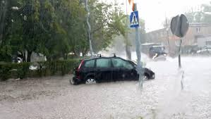 ULEWA
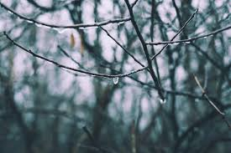 MŻAWKA
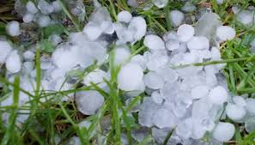 GRAD
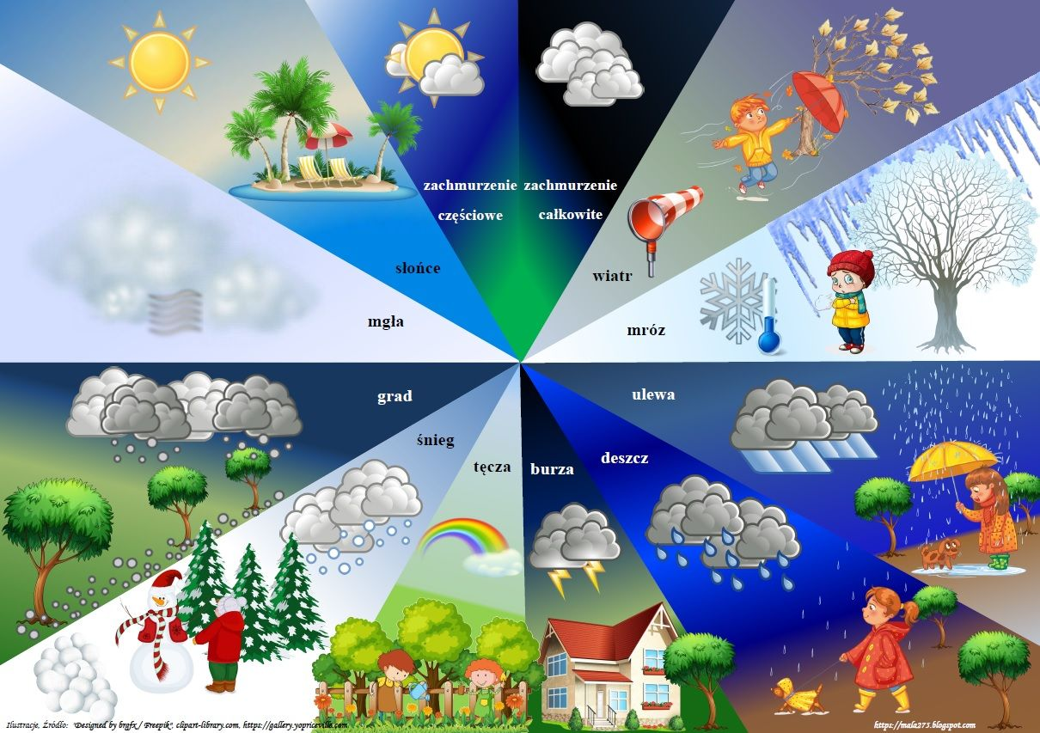

3. Zobacz filmik, o tym jakie mogą być zjawiska atmosferyczne
https://www.youtube.com/watch?v=uQMjztYYuuk

4. Wykonaj zadania w książce s.52-53

5. Poćwicz w domu razem z mamą, tatą lub rodzeństwem
https://www.youtube.com/watch?v=S5TFdKc6TB4

6. Deszczowa wiosna-praca plastyczna
Dajemy dzieciom białą kartkę najlepiej z bloku technicznego, którą dziecko za pomocą pędzla zwilża wodą. Na mokrej powierzchni dzieci malują proste wiosenne obrazki np. drzewa, kwiaty. Kolory będą się ze sobą łączyć tworząc ciekawe wzory. Odbiorca patrząc na dzieło będzie miał wrażenie, że ogląda świat zza mokrej szyby. Po wysuszeniu praca będzie miała delikatne barwy. Nie należy się przejmować, że prace będą niewyraźne. Jeśli dzieci nie będą do końca zadowolone z efektów można je wykorzystać jako tło do innej techniki np. wydzieranki.
7. Zobacz filmik o tym "Co to jest pogoda?"
https://www.youtube.com/watch?v=PMvFXtjXScY

Wiosenna rymowanka. Tworzenie rymów do podanych zdań.
Rodzic mówi pierwszą część zdania, dziecko kończy w taki sposób, aby słowa się rymowały.
-Rosną listki zielone, przez deszcz (pokropione)
- Na gałęzi siedzi wrona, czarna wrona bez (ogona)
- Zające kicają i trawy (szukają)
-Nad stawem żaby kumkają, przed bocianem się (chowają)
- Bocian ma dziób czerwony ostro (zakończony)
7. Wykonaj zadania w książce s.54-55

8. Wysłuchaj piosenki o różnej pogodzie. Pobaw się przy niej z mamą, tatą.
https://www.youtube.com/watch?v=7G7SqRUrz6Q

Język niemiecki: zabawa https://www.youtube.com/watch?v=_g53wGPUI5Q

Was machen wir so gerne hier im Kreis?
Was machen wir so gerne hier im Kreis?
Co lubimy robić tutaj w kole?
Klatschen, klatschen, tralalalala
Klatschen, klatschen, tralalalala
klaskać, klaskać tralalala

Was machen wir so gerne hier im Kreis? (powtarza się w każdej zwrotce)
Stampfen, stampfen, tralalalala
Stampfen, stampfen, tralalalala
Depczemy, udeptujemy tralalala

Schnipsen, schnipsen, tralalalala
Schnipsen, schnipsen, tralalalala
pstrykamy palcami
Tanzen, tanzen, tralalalala
Tanzen, tanzen, tralalalala
tańczymy, tańczymy tralala

Hüpfen, hüpfen, tralalalala
Hüpfen, hüpfen, tralalalala
skaczemy,skaczemy tralalal

Dreht euch, dreht euch, tralalalala
Dreht euch, dreht euch, tralalalala
kręcimy się, kręcimy się tralala

